Pengembangan E-Module Berbasis Problem Based Learning Pada Pelajaran Bahasa Indonesia Tema 4 Kewajiban Dan Hakku Subtema 1 Kelas 3 Sdn Petungasri 03
Nherry Dyah Ayu Intan Maharani, Mujiono, Nyamik Rahayu Sesanti
Universitas PGRI Kanjuruhan Malang, Indonesia
Nerrydyah3@gmail.com
Abstract: The importance of the use of e-module in today's development is able to make a new innovation for educators because they can be an effective means of growing learners. This research aims to know feasibility, practicality and development of e-module based problems based learning. The research is an development study using addie models (analysis,design,development, development, improvement, analysis). The analysis used on the e-module was quantitative and qualitative. Research results are based on viable aspects by a media expert with the "worthy" criteria and materials experts with the "worthy" criteria. Aspects of teacher response practicality with the "very practical" criteria and student responses with the "very practical" criteria. Based on these results, the e-module based on problems based learning at the Indonesian subject 4 theme 4 and my right subtheme 1 can be used in the learning process because it meets worthy and practical criteria.
Key words: teaching material, e-module, the problem of based learning
Abstrak: Pentingnya penggunaan E-module pada perkembangan zaman saat ini mampu menjadikan suatu inovasi terbaru bagi pendidik hal ini dikarenakan e-modul dapat dijadikan sarana pembelajaran menjadi lebih efektis sebagai solusi untuk meningkatkan system belajar siswa. Tujuan dari penelitian ini yaitu untuk mengetahui kelayakan, kepraktisan dan pengembangan e-module berbasis problem based learning. Penelitian ini bersifat pengembangan yang menggunakan model ADDIE (analysis,design,development, implementation, evaluation). Analisis yang digunakan pada E-module yaitu kuantitatif dan kualitatif. Hasil penelitian berdasarkan aspek kelayakan oleh ahli media dengan kriteria “layak” dan ahli materi dengan kriteria “layak”. Aspek kepraktisan angket respon guru dengan kriteria “sangat praktis” dan angket respon siswa dengan kriteria “sangat praktis”. Berdasarkan hasil tersebut, E-module berbasis problem based learning pada pelajaran Bahasa Indonesia tema 4 kewajiban dan hakku subtema 1 dinyatakan sebagai media bahan ajar untuk bisa diterapkan dalam system pembelajaran karena hasinya sudah dinyatakan layak dan praktis.
Kata Kunci: Bahan Ajar, E-module, Problem Based Learning
Pendahuluan
E-module atau elektronik modul merupakan buku panduan yang didesain secara digital dengan tambahan gambar yang memuat materi secara elektronika digital dengan disertai tata cara penggunaan atau simulasi untuk bisa membantu dan layak digunakan dalam pembelajaran. Maka dengan adanya penggunaan E-module pada pembelajaran daring dapat menjadikan pembelajaran di kelas menjadi lebih layak (Herawati and Muhtadi 2018). Menurut Wahyuni & Rifmasari (2019) peran E-module disini merupakan sebagai bahan ajar yang dirancang oleh pendidik dengan tujuan dapat digunakan oleh peserta didik pada materi yang akan dipelajarinya. Sedangkan menurut Wulansari, Kantun & Suharso (2018) E-module memiliki suatu peran yang penting dalam kegiatan proses pembelajaran. Maka dengan begitu penggunaan E-module saat ini sangatlah baik untuk dikembangkan melihat dari perkembangan teknologi yang semakin canggih.
permasalahan yang terjadi pada siswa kelas 3 di SDN Petungasri 03 pada beberapa siswa masih ada yang kurang memahami pembelajaran selain itu nilai mata pelajaran mengalami penurunan sebab dengan adanya pembelajaran daring ini yang menjadikan siswa kurang paham terhadap materi yang diberikan ketika pembelajaran jarak jauh. Bukan hanya itu saja nilai ujian mata pelajaran siswa juga mengalami penurunan hal ini menjadi permasalahan baru bagi guru agar mampu mengembangkan pembelajaran yang mampu menjadikan siswa dapat memahami materi pelajaran dengan mudah. Penggunaan E-module mampu menjadikan materi yang disajikan dapat dikemas menjadi lebih spesifik lagi serta mudah dipahami karena E-module dapat berfungsi sebagai multimedia interaktif.
Berdasarkan masalah yang dijelaskan, peneliti bermaksud untuk mengembangkan E – modul berbasis problem based leraning pada mata pelajaran bahasa indonesia kelas 3 tema 4 Subtema 1 SDN Petungasri 03 Pandaan. Dengan demikian menggunakan E-module pada proses pembelajaran dapat memberikan banyak dampak positif bagi guru maupun siswanya ketika proses pembelajaran berlangsung. Menurut Dewi & Jatiningsih (2015) pembelajaran dengan berbasis problem based learning yaitu system pemebelajaran yang terpusat pada suatu permasalahan kehidupan siswa dan memiliki makna bagi siswa. Dengan begitu modul dapat dikembangkan dengan menggunakan model pembelajaran problem based learning ( PBL ). Menurut Nafiah & Suyanto (2014) PBL adalah bentuk pembelajaran yang metodenya menggunakan pendekatan pada suatu permasalahan yang nyata sebagai konteks pembelajaran pada Siswa agar mampu berfikir secara kritis dan memiliki ketrampilan dalam memecahkan sebuah permasalahan serta dapat memperoleh konsep dan gagasan pengetahuan baru pada sebuah mata pelajaran.
Peneliti telah melakukan penelitian observasi pada sekolah dasar Petungasri 03 pada sekolah tersebut belum tersedia bahan ajar atau system pembelajaran dengan konsep jarak jauh. seperti saat ini menjadikan siswa dan guru berpedoman dengan bahan ajar dalam printed text saja tidak ada buku pendamping lainnya yang dapat mendukung pembelajaran jarak jauh hal ini menjadikan beberapa siswa menjadi kurang paham jika mempelajari materi secara mandiri, akibatnya beberapa siswa mengalami penurunan nilai pada beberapa mata pelajaran. Kurangnya fasilitas yang mendukung pembelajaran secara jarak jauh menyebabkan siswa menjadi kurang memahami materinya jika tanpa di damping oleh guru. Menurut guru kelas 3 “ adanya pembelajaran dengan menggunakan jarak jauh ini menjadikan siswa banyak yang mengalami penurunan pada pembelajaran. Hal ini menjadikan tugas tambahan guru agar menjadikan siswa mampu memahami pembelajaran dengan mudah walaupun dengan adanya pembelajaran jarak jauh ini.
Bahan ajar dimasa seperti ini yang dinilai efektif yaitu bahan ajar berbentuk elektronik atau biasa disebut dengan E-module dengan menggunakan aplikasi Flip PDF Corporate adalah software multimedia interaktif untuk membuat bahan ajar dari Portable Document Format (PDF) menjadi halaman flash, setiap halaman PDF bisa dijadikan seperti buku yang sesungguhnya dengan membolak balikkan tiap halaman sehingga menyerupai seperti majalah online, buku digital, dan e-surat kabar. sesuai dengan yang sebelumnya oleh Harani Tanjung dan Amalia (2019) dalam hasil penelitianya menunjukkan bahan ajar berbasis problem based learning baik dari segi aspek konstruk dan segi aspek isi dapat dinyatakan valid adapula hasil penelitian dari Erawanto & Santoso (2016) yang menyatakan untuk hasil dari modul pembelajaran dengan berbasis permasalahan seperti ini dianggap valid, layak, praktis dan efektif seuai kriteia yang sudah ditetapkan
Berdasarkan pada latar belakang yang sudah dipaparkan pentingnya dilakukan penelitian pengembangan E-module berbasis problem based learning pada mata pelajaran bahasa indonesia kelas 3 tema 4 kewajiban dan hakku subtema 1 SDN Petungasri 03 Pandaan untuk dapat menjadikan proses pembelajaran pada siswa kelas 3 lebih efektif dengan adanya pembelajaran jarak jauh seperti ini serta menjadi buku pendamping yang dapat digunakan siswa untuk memahami materi yang dipelajari siswa dengan dilengkapi penejelasan melalui video yang dapat diakses siswa dengan mudah. Adapun tujuan dari penelitian ini adalah untuk mengetahui kelayakan, kepraktisan dan pengembangan e-module berbasis problem based learning.
Metode Penelitian
Penelitianyini dilaksanakannpada siswa kelas III semester genap tahun ajaran 2021/2022. Tempat pelaksanaan penelitian pengembangan ini di SDN Petungasri 03 Pandaan. Jenismpenelitian ini merupakan jenis penelitianmpengembangan (Research and Development). Modelmpenelitian pengembangannyang digunakan dalamnpenelitian ini yaitu model ADDIE. Prosedur penelitian dan pengembangan ADDIE terdiri dari 5 langkah tahapan yang meliputi analisis (analysis), desain (design), pengembangan (development), implementasi (implementation) dan evaluasi (evaluation).
Dataayang digunakanndalam penelitiannini yaitu data kuantitatif berupa skor yang diperolehhdari hasilvvalidasi oleh ahli media dan ahli materi serta melalui angket respons siswa dan guru yang digunkan sebagai uji kelayakan dan data kualitatiffdalam penelitiannini diperolehhdari masukan dari ahli media dan ahli materi, guru dan siswa kelas III SDN Petungasri 03 Pandaan. Tehnik pengumpulanndata yanggdigunakan dalamppenelitian iniiada tiga instrument yaitu hasil kevalidan, hasil kelayakan media dan hasil kemenarikan media dengan menggunakan system observasi, penyebaran angket dan dokumentasi.
Dalam menganalisis datayyaitu menggunakan Teknikaanalisis deskriptif kualitatifidan kuantitatif terbagi menjadi analisistkelayakan dan analisistkepraktisan demgan presentase dan perhitungan sebagai berikut:
$$Persentase=\frac{Skor yang diperoleh}{Skor maksimum}x 100$$
Tabel 3.5 Presentase Kelayakan

Presentase (%) | Kriteria
080,00-1000 | BBaik/valid/layak
660,00-79,990 | cCukup baik/cukup valid/cukup layak
050,00-59,990 | kKurang baik/kurang valid/kurang layakk
00,49,990 | tTidak baik (diganti)
Sumber: Sadrina (2017)
$$Nilai Praktis=\frac{Jumlah skor yang diperoleh}{jumlah skor maksimal}x100\%$$
Tabel 3.6 Kriteria Penilaian E- MODUL
Tingkat Pencapaian (%) | Kategori
881-1000 | SangattPraktis
661-800 | Praktise
441-600 | CukuptPraktis
221-400 | KurangtPraktis
00-200 | TidaktPraktis
Sumber : Randa (2020)
Hasil Dan Pembahasan
- Desain Awal Produk
- Tahap Analysis (Analisis)
Peneliti pada tahap ini melakukan wawancara kepada pihak sekolah. Hasil wawancara diketahui SDN Petungasri 03 Pandaan menggunakan kurikulum 2013 revisi 2018. E-module berbasis problem based learning tema 4 subtema 1 kewajiban dan hakku memuat seluruh muatan pembelajaran serta mengaitkan pembelajaran dengan kegiatan sehari-hari siswa serta dilakukan penambahan pembelajaran dengan berbasis problem based learning atau lebih dikenal dengan media belajar berbasis masalah dimana dengan menggunakan metode seperti ini siswa dapat menjadi lebih kritis saat pembelajaran berlangsung karena ketika pembelajaran menggunakan model yang berbasis masalah.
Analisis E-module dan pemanfaatannya dalam pembelajaran, belum adanya sumber belajar yang mampu mendukung pemebelajaran jarak jauh sehingga siswa masih kurang memahami materi jika belajar secara mandiri hanya dengan buku tema. Muatan materi yang disampaikan masih kurang detail hal ini menjadikan siswa kurang dapat memahami materi dengan cepat hanya dengan menggunakan buku tema siswa.
- Tahap Design (Perancangan)
Peneliti melakukan peranvangan E-module yang dikembangkan dan digunakan pada siswa kelas III. Berikut perancangan E-module berbasis problem based learning pada pelajaran Bahasa Indonesia tema 4 kewajiban dan hakku subtema 1.
Tabel 4.1 Peracangan E-module
N | Gambar dan Keterangan
11ewe1fefg1 | 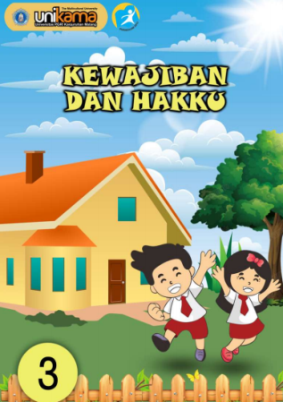  Tampilan cover E-module terdapat gambar siswa sekolah dasar serta rumah selain itu juga terdapat pohon tumbuhan dan awan. Nama E-module menjelaskan tema dari electronic modul tersebut yaitu kewajiban dan hakku. Pada E-module juga disertakan tingkatan kelas, logo kurikulum 2013 dan logo universitas pgri kanjuruhan.
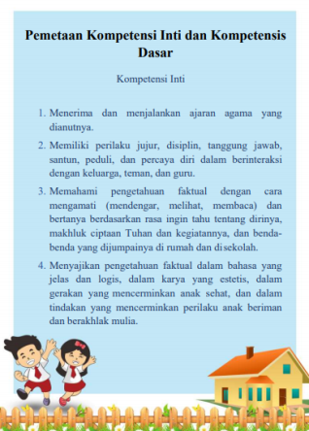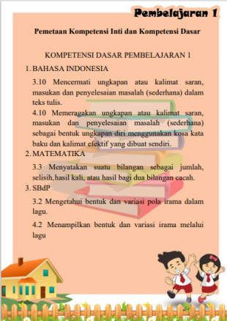
Komptensi Inti (KI) dan Kompetensi Dasar (KD) dari pengembangan E-module diharapkan siswa dapat memahami yang dipelajari hari ini berkaitan tentang yang terdapat dalam KI dan KD yang berisikan pengetahuan dan keterampilan yang dimilikinya melalui standart yang telah ditetapkan.
\ | 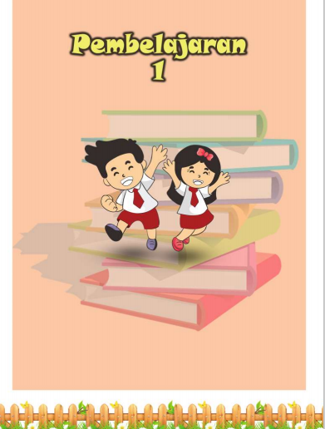  Pada setiap halaman pembelajaran diberikan pembatas untuk membedakan setiap pembelajaran yang akan dipelajari
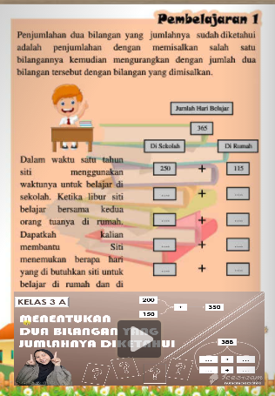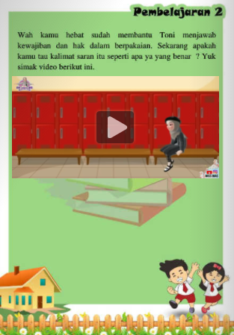
Pada setiap pembelajaran diberikan penjelasan tentang materi yang dipelajari dalam bentuk video untuk lebih memahami materi pembelajaran meskipun jarak jauh
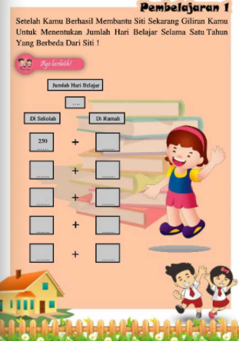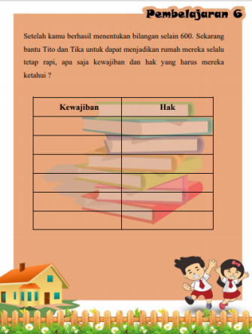
Pada setiap materi yang dipelajari terdapat uji latihan untuk menilai siswa memahami materi tersebut.
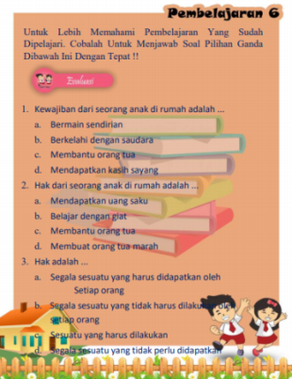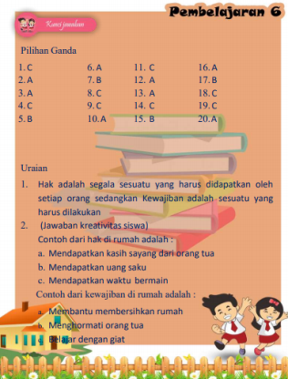
Pada akhir materi diberikan evaluasi pembelajaran dengan tujuan agar mampu menganalisis pembelajaran dari segi keefektifanya
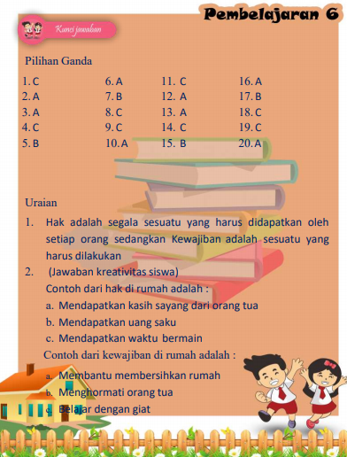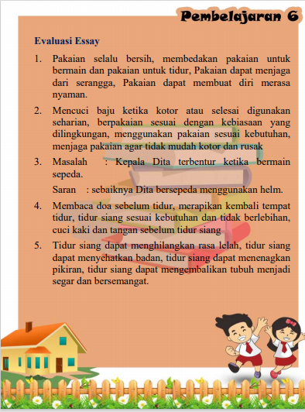
Kunci jawaban evaluasi digunakan untuk bahan koreksi atau perbaikan.

Berdasarkan pada tabel 4.1 perancangan E-module tema 4 kewajiban dan hakku dirumah subtema 1, peneliti merancang E-module sebelum dilakukan pengujian validasi kepada ahli media dan ahli materi seperti cover, buku petunjuk penggunaan, pemetaan KI dan KD, pembatas pembelajaran, isi E-module yang meliputi materi, soal dan kegiatan pembelajaran, evaluasi serta kunci jawaban.
- Tahap Development (Pengembangan)
Tujuan dalam tahap pengembangan ini yaitu mampu menciptakan E-module tema 4 kewajiban dan hakku subtema 1 yang sudah direvisi berdasarkan masukan dari validator. Kegiatan dalam tahap ini yaitu penilaian dari validator dan uji coba lapangan
    - Penilaian dari validator
Penilaian dari validator yang meliputi ahli media dan ahli materi digunakan untuk menguji kelayakan E-module. Validasi dengan memberikan lembar validasi dan E-module kepada ahli bahan media dan ahli materi yaitu dosen media dan juga dosen umum (tematik). Pedoman penilaian kevalidan E-module oleh validator menggunakan intrumen berupa lembar validasi yang disusun dengan teknik 4 penskoran. Berdasarkan penilaian dari ahli media dan ahli materi, secara umum diperoleh hasil sebagai berikut :
            - ARH, M.Pd E-module ini layak dan dapat digunakan dengan revisi sesuai dengan saran yang telah diberikan.
            - DAS, M.Pd materi yang ada dalam E-module layak dan dapat digunakan di lapangan dengan revisi sesuai dengan saran yang diberikan.
Berdasarkan hasil kedua validator E-module tema 4 kewajiban dan hakku subtema 1 dapat digunakan dengan revisi sesuai saran yang telah diberikan oleh validator ahli.
    - Uji coba lapangan
Uji coba lapangan ini dilakukan pada siswa SDN Petugasri 03 Pandaan. Uji coba lapangan dilakukan dengan memberikan E-module dan angket kepada guru kelas 3 untuk menilai kepraktisan dari E-module. peneliti juga memberikan dan mengujicobakan E-module dan angket kepada 10 siswa. Siswa memberikan penilaian terhadap E-module yang telah diberikn peneliti dengan cara siswa tersebut mengisi angket yang diberikan peneliti. Sebelum menggunakan E-module, peneliti terlebih dahulu menjelaskan materi serta tata cara dalam penggunaan E-module.
- Tahap Implementation (Implementasi)
Peneliti dalam tahap ini melakukan uji lapangan pada E-module tema 4 kewajiban dan hakku subtema 1 kepada 10 siswa kelas III SDN Petungasri 03 Pandaan. Pengujian ini yaitu siswa langsung menggunakan E-module untuk mempelajari Tema 4 kewajiban dan hakku subtema 1. Selanjutnya siswa melakukan pengisian angket yang telah diberikan oleh peneliti kemudian angket tersebut diisi oleh siswa yang telah menggunakan E-module. Hal ini berguna untuk mendapatkan data yang digunakan untuk menilai kepraktisan E-module
- Tahap Evaluation (Evaluasi)
Hasil yang didapatkan pada tahap ini yaitu berupa pengisian angket oleh siswa dan guru. Pada tahap evaluasi dilakukan revisi akhir terhadap produk E-module yang dikembangkan berdasarkan masukan siswa dan guru yang diberikan selama tahap implementasi karena pada saat uji lapangan mungkin masih terdapat kekurangan-kekurangan pada E-module tema 4 kewajiban dan hakku subtema 1.
Berdasarkan keseluruhan proses, maka E-module yang dikembangkan diharapkan layak digunakan untuk pembelajaran di jarak jauh karena telah memenuhi aspek kualitas yang ditinjau dari segi kelayakan dan kepraktisan.
- Hasil Pengujian Produk Dan Penyempurnaan Produk
      - Validasi E-module Tema 4 Kewajiban dan Hakku Subtema 1
Validasi media bertujuan untuk mengetahui pendapat dari ahli media sebagai dasr dalam perbaikan E-module. validasi ahli media dilihat dari 4 aspek jenis dan ukuran huruf, tata letak, penyajian, dan bahasa. Berdasarkan penilaian yang diperoleh, E-module mendapatkan persentase untuk setiap aspek penilaian sebagai berikut:
Tabel 4.2 Penilaian E-module oleh Ahli Media
Aspek yang dinilai | Nilai
 | Skor yang diperoleh | Skor yang diharapkan
Jenis dan Ukuran huruf
Kesesuaian ukuran media dengan isi materi | 4 | 4
Keseimbangan komposisi dan unsur tata letak desain (cover, materi, isi, soal, dll) | 4 | 4
Halaman sampul mengambarkan isi materi | 4 | 4
Kemenarikan cover media E-module | 4 | 4
Pengaturan desain cover dan sampil | 3 | 4
Kombinasi warna tulisan dengan background yang digunakan | 4 | 4
Kualitas text (jenis dan ukuran) | 4 | 4
Jumlah | 27 | 28
Presentase | 96% (Layak)
Bahasa dan Keterbacaan
Kalimat yang digunakan sederhana dan mudah dipahami | 3 | 4
Kalimat yang digunakan tidak menimbulkan makna ganda | 3 | 4
Menggunakan bahasa indonesia yang baku | 4 | 4
Ketepatan struktur kalimat dan ejaan | 4 | 4
Jumlah | 14 | 16
Presentase | 88% (Layak)
Rata-rata penilaian ahli media terhadap keseluruhan aspek | 92% (Layak)
Berdasarkan data tersebut, diperoleh presentase 92%, maka E-module tema 4 kewajiban dan hakku tema 1 termasuk dalam kategori “layak” atau “valid”. Komentar dan saran yang diberikan oleh validator yaitu terdapat pada penulisan E-module yang kurang rapi serta desain E-module yang cukup menarik untuk siswa SD. E-module ini dilihat dari segi desain serta bahasa sudah cukup baik dan layak digunakan untuk pembelajaran di sekolah. Angket validasi oleh ahli media dapat dilihat pada lampiran.
      - Revisi E-module Tema 4 Kewajiban dan Hakku Subtema 1
Komentar dan saran E-module tema 4 kewajiban dan hakku subtema 1 dari validasi ahli media digunakan sebagai acuan dalam penyempurnaan produk. Komentar dan saran yang diberikan yaitu penataan tulisan yang kurang rapi, penempatan KI dan KD serta kurangnya nama pengembang pada cover.
      - Validasi Materi E-module Tema 4 Kewajiban dan hakku subtema 1
Validasi materi disini bertujuan untuk mengetahui pendapat dari ahli materi sebagi dasar dalam perbaikan materi dan soal yang disajikan dalam bahan ajar. Validasi ini dilihat dari 3 aspek yaitu kemudahan bahasa, kebakuan bahasa dalam modul, penggunaan istilah, simbol atau ikon. Berdasarkan penilaian yang diperoleh dari ahli materi mendapatkan presentase untuk setiap aspek penilaian sebagai berikut:
Tabel 4.4 Penilaian E-module oleh Ahli Materi
Aspek Yang Dinilai | Nilai
 | Skor yang diperoleh | Skor yang diharapkan
Terdapat Tujuan Pembelajaran
Kesesuaian materi dengan kompetensi inti dan kompetensi dasar | 4 | 4
Tujuan dapat mencapai kompetensi yang diinginkan | 3 | 4
Jumlah | 7 | 8
Presentase | 88% (Layak)
Materi berupa pelajaran bahasa indonesia serta tematik
Kesesuaian materi dalam E-module dengan pembelajaran Bahasa Indonesia dan tematik | 4 | 4
Kesesuaian tes evaluasi E-module/latijan soal dengan materi | 4 | 4
Jumlah | 8 | 8
Presentase | 100% (Layak)
Aspek Kebahasaan
Penggunaan bahsa yang mudah dipahami dan dimengerti oleh siswa | 4 | 4
Penggunaan bahasa yang komunikatif | 4 | 4
Kesesuaian dengan kaidah Bahasa Indonesia | 4 | 4
Jumlah | 12 | 12
Presentase | 100% (Layak)
Rata-rata penilaian ahli materi terdapat keseluruhan aspek | 96% (Layak)

Berdasarkan data yang diperoleh dari hasil presentase 96% maka materi dalam E-module termasuk dalam kategori “layak” atau “Valid”. Komentar dan saran yang diberikan dari ahli materi yaitu agar dapat dikembangkan lebih lanjut untuk isi dari E-module agar menjadi lebih interaktif. Untuk angket validasi ahli materi dapat dilihat pada lampiran.
      - Revisi Materi E-module Tema 4 Kewajiban dan Hakku Subtema 1
Komentar dan saran yang diberikan untuk E-module tema 4 Kewajiban dan Hakku subtema 1 dari ahli materi digunakan sebagai bahan acuan untuk penyempurnaan produk. Komentar dari ahli materi yaitu untuk dapat mengembangakan isi dari E-module menjadi lebih interaktif . Untuk revisi produk dapat dilihat pada tabel berikut dibawah ini.

Tabel 4.5 Perubahan atau Revisi Produk oleh Ahli Materi
Sebelum direvisi | Sesudah direvisi
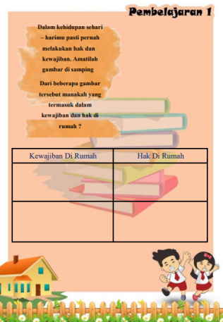  Sebelum direvisi tidak terdapat gambar pada pembelajaran | 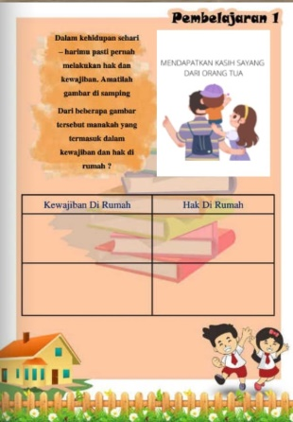  Setelah direvisi ditambahkan gambar pada pembelajaran
  Sebelum direvisi tidak ada video dalam pembelajaran | 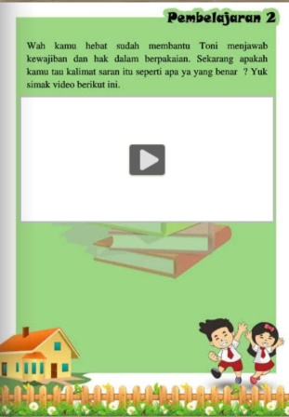  Setelah direvisi ditambahkan video dalam pembelajaran
      - Analisis Data Uji Coba Lapangan
- Uji Kepraktisan
- Validasi media oleh praktisi (Guru)
Validasi E-module oleh guru atau praktisi bertujuan untuk mengetahui kesesuaian dengan karakteristik siswa atau materi guna perbaikan produk. Validasi ini dilihat dari 3 aspek yaitu bahasa, penyajian dan teknis. Berdasarkan penilaian yang diperoleh, E-module oleh praktisi (guru) mendapatkan presentase untuk setiap aspek penilaian sebagai berikut :
Tabel 4.6 Penilaian E-module oleh guru
Aspek yang dinilai | lai
 | Skor yang diperoleh | Skor yang diharapkan
Bahasa
Bahasa yang digunakan dalam E-module mudah dipahami oleh siswa | 4 | 4
E-module tidak menggunakan kalimat yang tidak menimbulkan makna ganda | 4 | 4
Kesesuaian dengan kaidah Bahasa Indonesia | 3 | 4
Jumlah | 11 | 12
Presentase | 92% (Sangat Praktis)
Penyajian
Petunjuk penggunaan E-module jelas | 4 | 4
Penyajian E-module menarik | 4 | 4
Materi dan isi dalam E-module lengkap dan disajikan secara runtut | 4 | 4
Jumlah | 12 | 12
Presentase | 100% (Sangat Praktis)
Teknis
Ketepatan penggunaan tulisan | 3 | 4
Ketepatan menggunakan video | 4 | 4
Ketepatan menggunakan gambar | 4 | 4
Ketepatan pemilihan warna | 4 | 4
Jumlah | 15 | 16
Presentase | 94% (Sangat Praktis)
Rata-rata penilaian calon penggunaan terhadap keselurhan aspek | 95% (Sangat Praktis)

Berdasarkan data tersebut, diperoleh presentase 95%, maka E-module tema 4 kewajiban dan hakku subtema 1 termasuk dalam kategori “Sangat Praktis”. Penilaian Angket Respon Siswa
Uji coba yang dilakukan yaitu uji coba lapangan yang dilakukan kepada 10 siswa kelas III SDN Petungasri 3 Pandaan. Peneliti saat uji coba lapangan memberikan pengarahan terlebih dahulu kepada siswa kemudian siswa tersebut menggunakan E-module. siswa melakukan pembelajaran bersama guru dengan menggunakan E-module tema 4 subtema 1. Setelah siswa menggunakan E-module, siswa mengisi angket yang telah diberikan oleh peneliti untuk menilai E-module. Terdapat 3 aspek yang tersedia pada angket yaitu tampilan media, isi dan bahasa. Berikut hasil uji angket respon siswa uji coba lapangan.
Tabel 4.7 Penilaian Angket Respon Siswa
Aspek Penilaian | Nilai
 | Skor yang diperoleh | Skor yang diharapkan
Tampilan Media
Komposisi warnaa sesuai sehingga tampilan E-module menarik | 39 | 40
Komposisi antara gambar dan tulisan sesuai | 39 | 40
Komposisi antara gambar dan tulisan sesuai | 37 | 40
Jumlah | 115 | 120
Presentase | 96% (Sangat Praktis)
Isi
Materi dan isi runtut sehingga mudah dipahami | 36 | 40
Kesesuaian penggunaan gambar dengan materi | 36 | 40
Kesesuaian penggunaan video dengan materi | 35 | 40
Ketepatan tata letak gambar | 49 | 40
Ukuran huruf yang digunakan sesuai dengan kebutuhan | 35 | 40
Jumlah | 182 | 200
Presentase | 91% (Sangat Praktis)
Bahasa
Menggunakan kalimat yang jelas | 37 | 40
Kesesuaian dengan kaidah Bahasa Indonesia | 38 | 40
Struktur kalimat yang sederhana | 33 | 40
Jumlah | 108 | 120
Presentase | 90% (Sangat Praktis)
Rata-rata penilaian secara keseluruhan | 95% (Sangat Praktis)

Berdasarkan data tersebut, diperoleh presentase 95% maka E-module tema 4 subtema 1 termasuk dalam kategori “Sangat Praktis”. Dengan demikian, E-module tema 4 subtema 1 dapat dikatakan E-module yang praktis. Selain itu, E-module dapat digunakan dengan mudah dan dapat membantu proses pembelajaran menjadi lebih baik, lebih menarik serta lebih efektif.
E-module tema 4 Kewajiban dan Hakku subtema 1 kela II SD diketahui kelayakannya sesuai dengan tahap pengembangan ADDIE. Tahap pengembangan E-module yaitu memproduksi E-module dan melakukan validasi kepada ahli media dan ahli materi. Dilakukan proses validasi ahli media dan ahli materi serta uji coba lapangan. Dari hasil uji kevalidan media dan materi E-module mendapatkan kategori sangat valid. Hasil validasi ahli media pada E-module memperoleh presentase 92% dan hasil validasi dari ahli materi memperoleh presentase 96%. Dengan demikian, E-module tema 4 subtema 1 layak digunakan untuk siswa sebagai bahan penunjang dalam pembelajaran serta dapat mencapai tujuan pembelajara. Hal ini sesuai dengan penelitian terdahulu yang dilakukan (Prayudha 2014) menyatakan bahwa dari hasil validasi ahli media mendapatkan hasil 83,33% dari keselurhana 3 aspek, ini membuktikan bahwa media pembelajaran E-module memiliki kriteria layak diaplikasikan pada penelitian.
E-module tema 4 Kewajiban dan Hakku subtema 1 kelas III SD hasil implementasi model pengembangan ADDIE kepraktisannya dapat diketahui bahwa Hasil dari uji kepraktisan E-module yang didapatkan dari angket respon guru dan siswa. Hasil penilaian dari angket respon guru mendapat presentase 95% dengan kategori “Sangat Praktis”, sedangkan hasil yang didapatkan dari angket respon siswa mendapatkan presentase 95% dikategorikan “Sangat praktis”. Hasil ini menunjukan bahwa E-module dipastikan memenuhi kepraktisan. Sesuai hasil penelitian yang dilakukan sebelumnya yaitu oleh (Maryam, Masykur, and Andriani 2019) mengatakan hasil dari penilaian kepraktisan mendapati niali 3,28 dan kriteria yang didapatkan “Sangat Baik”. Maka dengan begitu E-module dapat dinialai dan dikembangkan berdasarkan hasil angket kepraktisan siswa dapat dinyatakan bahwa E-module adalah media pembelajaran yang siap dan praktis untuk digunakan.
Kesimpulan
Berdasarkan penelitian pengembangan E-module tema 4 Kewajiban dan Hakku subtema 1 dapat disimpulkan bahwa Kelayakan E-module penilaian dari ahli media diperoleh hasil 92% dianggap “Layak”. Sedangkan dari ahli materi didapatkan presentase 96% dalam kategori “Layak”. Kepraktisan E-module penilaian dari angke tguru mendapatkan presentase 95% dengan kategori “Sangat Praktis”. Penilaian dari respon angket siswa untuk uji lapangan didapatkan hasil dengan presentase 95% masuk dalam kategori “Sangat Praktis”. Pengembangan E-module berbasis Problem Based Learning yang digunakan dalam mata pelajaran Bahasa Indonesia tema 4 Kewajiban dan Hakku subtema 1 cocok digunakan untuk anak Sekolah Dasar kurikulum 2013.
Daftar Pustaka
Dewi, Elok And Oksiana Jatiningsih. 2015. “Pengaruh Penggunaan Model Pembelajaran Problem Based Learning Terhadap Kemampuan Berpikir Kritis Siswa Pada Mata Pelajaran Ppkn Kelas X Sman 22 Surabaya.” Kajian Moral Dan Kewarganegaraan 02:936–50.
Erawanto, Udin And Ekbal Santoso. 2016. “Pengembangan Modul Pembelajaran Berbasis Masalah Untuk Membantu Meningkatkan Berfikir Kreatif Mahasiswa.” Jinop (Jurnal Inovasi Pembelajaran) 2(2):427.
Harani Tanjung, Sri Ayu And Yuli Amalia. 2019. “Pengembangan Bahan Ajar Problem Based Learning Kemampuan Pemecahan Masalah Materi Spltv.” Jurnal Ilmiah Pendidikan Matematika Al Qalasadi 3(1):70–80.
Herawati, Nita Sunarya And Ali Muhtadi. 2018. “Pengembangan Modul Elektronik (E-Modul) Interaktif Pada Mata Pelajaran Kimia Kelas Xi Sma.” Jurnal Inovasi Teknologi Pendidikan 5(2):180–91.
Maryam, Rubhan Masykur, And Siska Andriani. 2019. “Pengembangan E-Modul Matematika Berbasis Open Ended Pada Materi Sistem Persamaan Linear Dua Valiabel Kelas Viii A . Pendahuluan Perkembangan Ilmu Pengetahuan Dan Teknologi Yang Semakin Pesat Dewasa Ini Mengakibatkan Suatu Perubahan Di Berbagai Bidang , Ta.” Matematika Dan Pendidikan Matematika 10(1):1–12.
Nafiah, Yunin Nurun And Wardan Suyanto. 2014. “Penerapan Model Problem-Based Learning Untuk Meningkatkan Keterampilan Berpikir Kritis Dan Hasil Belajar Siswa.” Jurnal Pendidikan Vokasi 4(1):125–43.
Prayudha, Dwiki Rengga. 2014. “Pengembangan E-Modul Dengan Model Problem Based Learning Pada Materi Bilangan Bulat.” 48–56.
Randa, Gusti. 2020. “Pengembangan Modul Pembelajaran Berbasis Web Pada Mata Kuliah Plc Dan Pneumatic.” 01(01):118–21.
Sadrina, Izzati. 2017. “Development Of Module Based On Problem Solving In.” Pendidikan 1–8.
Wahyuni, Sisri And Yessi Rifmasari. 2019. “Penggunaan E-Modul Sebagai Bahan Ajar Terhadap Hasil Belajar Mahasiswa Pada Mata Kuliah Konsep Dasar Ipa 2 Di Stkip Adzkia Padang.” Ilmiah Teknologi Pendidikan 6:1–5.
Wulansari, Evi Wahyu, Sri Kantun, And Pudjo Suharso. 2018. “Pengembangan E-Modul Pembelajaran Ekonomi Materi Pasar Modal Untuk Siswa Kelas Xi Ips Man 1 Jember Tahun Ajaran 2016/2017.” Jurnal Pendidikan Ekonomi: Jurnal Ilmiah Ilmu Pendidikan, Ilmu Ekonomi Dan Ilmu Sosial 12(1):1.

